新桥街道中心幼儿园小一班幼儿生活状况记录表

观察对象：小一班全体幼儿

观察者：花倩、万艳玲

观察目标：了解目标幼儿入园初期的适应能力

观察内容：观察目标幼儿来园情绪、午餐、午睡的情况

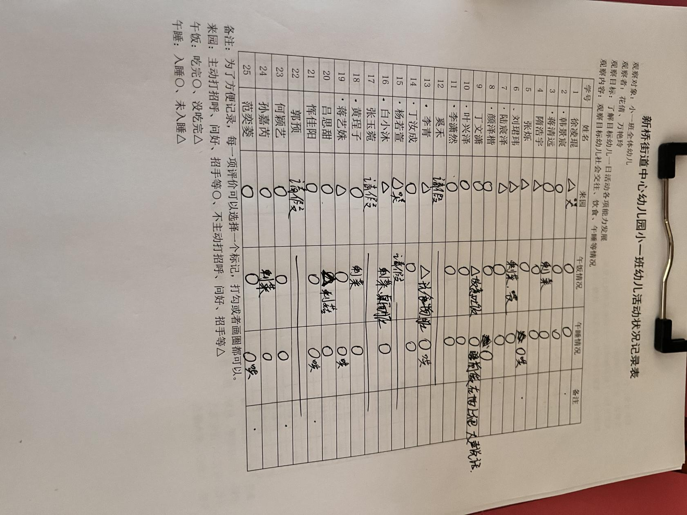

备注：为了方便记录，每一项评价可以选择一个标记，打勾或者画圈都可以。

情绪：稳定○、不稳定△

午餐：吃完○、没吃完△

午睡：入睡○、未入睡△

**情绪：**

入园情绪：大部分孩子在入园时的情绪都是稳定的，能独立入园，黄埕子、徐凌琨稍有情绪，但很快就能调整好。

园内情绪：小朋友们能安静愉快地进行桌面游戏，自主喝牛奶、吃早点。

**户外活动：**

今天我们一起玩了大风车滑梯，安全知识提醒后，小朋友们开始自由玩耍，在玩耍的过程中，知道要友好相处，观察身边同伴的情况，避免碰撞到他人，也能在老师的提醒下，及时喝水休息。

|  |  |  |
| --- | --- | --- |
| C:/Users/admin/Desktop/7e975dbf9467489b17f669f40305f4f6.jpg7e975dbf9467489b17f669f40305f4f6 | C:/Users/admin/Desktop/8fa19f2859751be26cd53f33dc4ce5aa.jpg8fa19f2859751be26cd53f33dc4ce5aa | C:/Users/admin/Desktop/19a4ba22259bbe9e86ccc77d4357bdea.jpg19a4ba22259bbe9e86ccc77d4357bdea |

**集体活动：**

**综合：拾落叶**

|  |  |  |
| --- | --- | --- |
| C:/Users/admin/Desktop/IMG_6409.JPGIMG_6409 | C:/Users/admin/Desktop/IMG_6412.JPGIMG_6412 | C:/Users/admin/Desktop/IMG_6415.JPGIMG_6415 |

这是一节注重幼儿实践与观察的综合活动。秋天到了，不同树木的叶子到了秋天会有不同的颜色，有些绿绿的树叶变颜色了，有的变黄了，有的变红了……而这些秋天的变化与幼儿的生活紧密相连，散步的时候，走在小山上我发现孩子们特别喜欢捡树叶，玩树叶。他们把捡来的树叶用力抛向空中，并跟在后面不断地奔跑，玩得不亦乐乎。于是设计这个活动让宝宝们来到户外，体验一下大自然带给我们的视觉感受。通过拾落叶这个教学活动，让宝宝们观察树上的叶子与落下来的叶子有什么不一样，在与大自然亲密接触的过程中，感受一下秋天的气息，发现秋天的变化。

活动中徐凌琨、韩景宸、蒋清远、隋浩宇、张烁、刘珺玮、陆宸泽、颜泽楷、丁文潇、叶兴泽、李潇然、李青、丁汝成、白小沐、黄埕子、蒋艺姝、吕思甜、恽佳阳、何颖艺、孙嘉芮、范奕菱能亲近自然，知道秋天树叶下落的自然现象，感受秋天落叶的美好景象，在观察的基础上，捡拾不同的落叶，体验拾落叶的乐趣。丁文潇小朋友要注意在任何活动中，都要听清老师的指令，不随意乱跑，不损坏教室里的各类物品材料哦。

**区域游戏：**

|  |  |  |
| --- | --- | --- |
| C:/Users/admin/Desktop/IMG_6424.JPGIMG_6424  地面建构--搭房子 | C:/Users/admin/Desktop/IMG_6419.JPGIMG_6419  娃娃家--做饭 | C:/Users/admin/Desktop/IMG_6416.JPGIMG_6416  科探区--倒与不倒 |
| C:/Users/admin/Desktop/IMG_6420.JPGIMG_6420  植物角-观察乌龟 | C:/Users/admin/Desktop/IMG_6418.JPGIMG_6418  生活区--串珠珠 | C:/Users/admin/Desktop/IMG_6427.JPGIMG_6427  图书角--绘本阅读 |
| C:/Users/admin/Desktop/IMG_6423.JPGIMG_6423桌面建构-雪花片 | C:/Users/admin/Desktop/IMG_6422.JPGIMG_6422  科探区-谁在叶子下 | C:/Users/admin/Desktop/IMG_6417.JPGIMG_6417  益智区-有趣的指环 |

今天的游戏中韩景宸、蒋清远、隋浩宇、张烁、刘珺玮、陆宸泽、颜泽楷、李潇然、丁汝成、杨若萱、黄埕子、蒋艺姝、郭预、孙嘉芮、范奕菱、白小沐能够在安静并专注地游戏，知道玩游戏的时候不随意更换区域，玩完玩具要及时收拾整理。恽佳阳要注意在图书角看书时，要安静坐好不在区域内跑跳，避免损坏游戏材料。

**生活活动情况：**

1.午餐情况：

今天的午饭吃的是麦片饭、茶树菇甜椒炒牛柳、荷塘小炒、银鱼蔬菜羹。大部分小朋友们能在儿歌的提醒下，端正坐姿，自主用餐，保持桌面的整洁。白小沐、李青要注意不将饭菜弄撒在桌面，不用手将嘴巴里的食物抠出来，手上粘有食物要用纸巾擦拭，不随意涂抹在桌面、桌脚上，丁文潇要注意不故意将不喜欢的食物含在嘴巴里再往外吐，不用勺子敲击桌面、餐盘等，要养成良好的用餐习惯哦。

2.午睡情况：

午睡时大部分幼儿能按照要求脱外套、脱裤子，并在老师的提示、帮助下，将衣服裤子叠好，放在床尾。少部分幼儿还不会整理自己的衣服，或者衣物没有叠整齐，回去后家长们要督促幼儿继续练习，大胆放手，让孩子自己独立完成，提高基本的生活自理能力。

**家园合作：**

1.动态上的照片，仅作为老师观察时的随拍，并不是所有孩子的照片都会呈现。

2.部分幼儿还没有带各类小汽车和大蒜，明天记得要带哦。